**Evaluatie Project Engels – Spreken (Presentatie)**

1. **Precondities**

* de presentatie is voldoende verstaanbaar;
* je gebruikt aantekeningen/Power Point als ondersteuning – voorlezen is niet toegestaan.

1. **Aspecten**

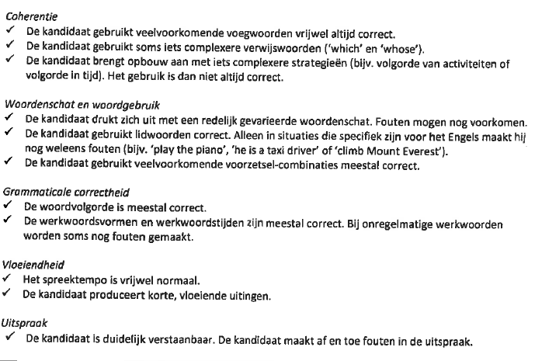

**3. Cijfers**

***Per aspect krijg je: excellent, voldoende of onvoldoende.***

Je hebt alle vijf aspecten excellent uitgewerkt: 10

Je hebt vier aspecten excellent uitgewerkt: 9,2

Je hebt drie aspecten excellent uitgewerkt: 8,4

Je hebt twee aspecten excellent uitgewerkt: 7,6

Je hebt een aspect excellent uitgewerkt: 6.8

Je hebt alle vijf aspecten voldoende, maar geen van de aspecten excellent uitgewerkt: 6

Je hebt een aspect onvoldoende uitgewerkt: 5,4

Je hebt twee aspecten onvoldoende uitgewerkt: 4,3

Je hebt drie aspecten onvoldoende uitgewerkt: 3,2

Je hebt vier aspecten onvoldoende uitgewerkt: 2,1

Je hebt alle vijf aspecten onvoldoende uitgewerkt: 1